便利な技 ７

- Ctrl＋Enter ⑦ 干支を求める
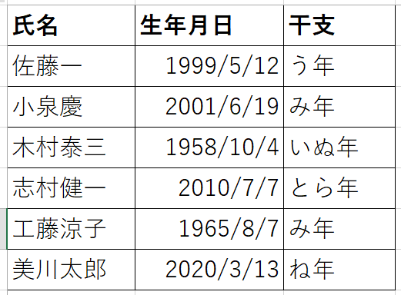
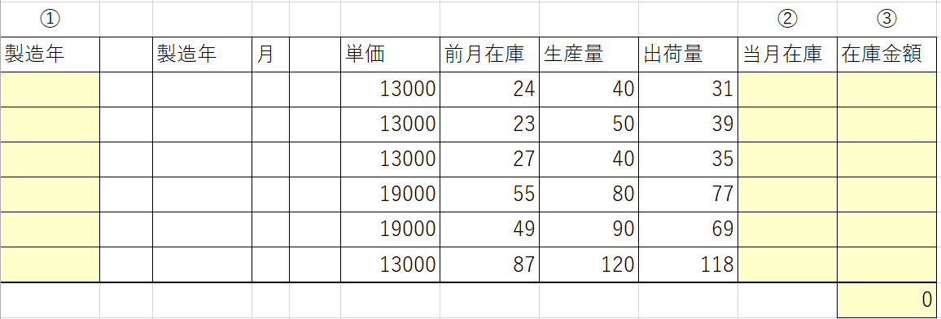

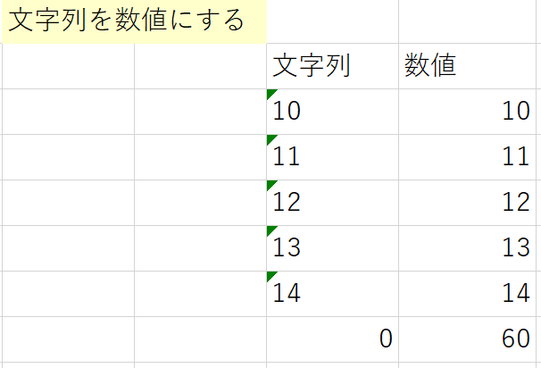
- 文字を数値に
⑧ 干支対応表
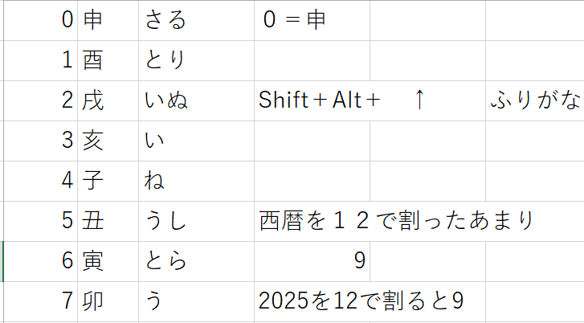

- スクロールバー
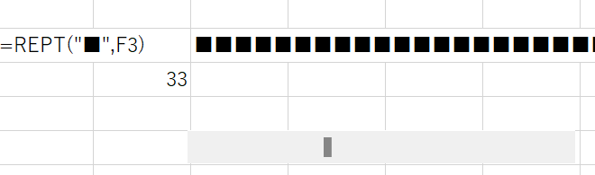
⑨ 干支を求める２
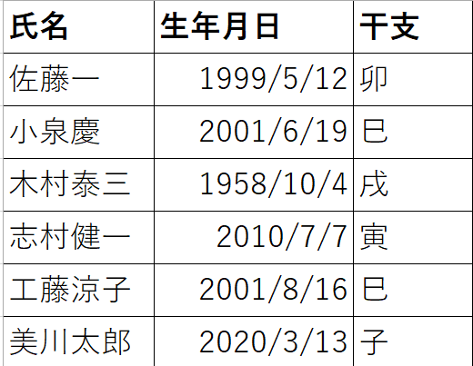

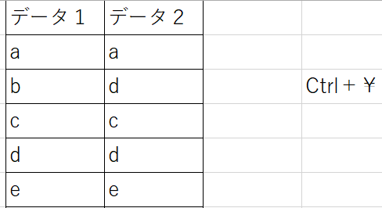
- 違う物をピックアップ

⑩ ｽﾃｰﾀｽﾊﾞｰの数値
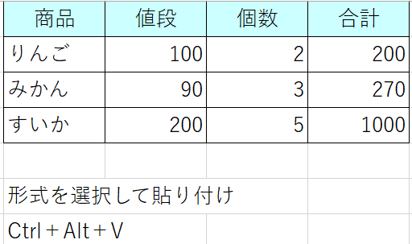
- 形式を選択して貼り付け

⑪ 罫線がパッと
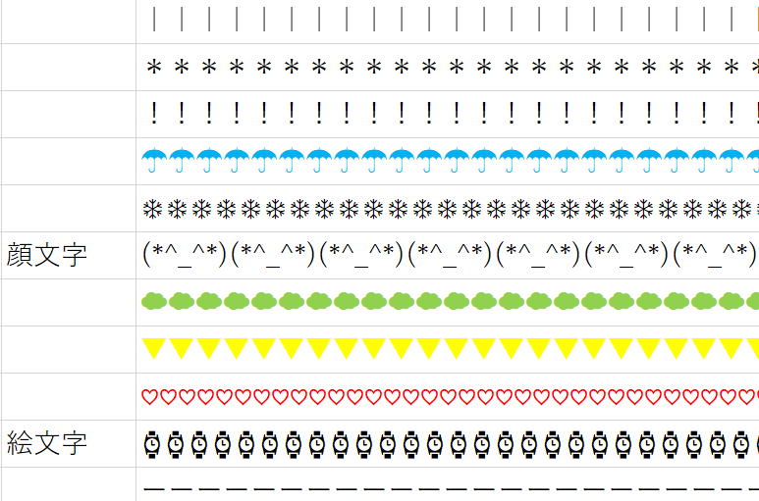

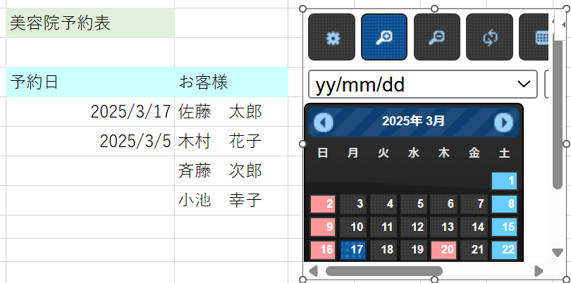
- 日付入力

